Platform Gooise Meren Toegankelijk!? – Week van de Toegankelijkheid 2021
Maandag 4 oktober 2021: Stationsgebied Bussum met name de Stationsweg in Bussum.

Aanwezig
Vanuit gemeente: Eddie Bakker en zijn opvolger Mark.

Vanuit Platform: Joop Sanders, Jan-Jaap Hamers, Bert Rigter (Verslag).

Inleiding
De gemeente Gooise Meren werkt aan de ontwikkeling van het gebied rond station Naarden-Bussum. Leden van het Platform Gooise Meren Toegankelijk!? testen de Stationsweg in Bussum. Via deze straat loop je in de richting van de Vlietlaan en dan verder naar het centrum van Bussum. De Stationsweg is een smalle straat met aan de ene kant het spoor waar overal fietsen gestald staan. Aan de andere kant panden met een smalle stoep ervoor. De meeste winkels zijn restaurants.

Vraagstelling
Is deze Stationsweg toegankelijk voor mensen met een beperking? Kunnen zij zelfstandig en ongehinderd via deze straat het centrum van Bussum bereiken?

Wat merken we op
De stoep is op diverse plaatsen erg smal. Daar komt dan bij dat er allerlei spullen op de stoep staan van de winkeliers. Zoals: plantenbakken, reclameborden, terras over de hele stoep. Zonneschermen hangen te laag waardoor mensen hoofdletsel kunnen oplopen. Voor het gebouw van restaurant Spaghettiamo staat een bankje waardoor de doorgang smaller wordt. Aan het eind van de weg bij de kruising met de Generaal de la Reijlaan staat een lantaarnpaal midden op de stoep en twee palen met verkeersaanduidingen.

Net zoals aan de spoorzijde staan overal fietsen. Uitwijken naar de rijweg is niet mogelijk omdat het verkeer druk is. De weg is ook smal dus het is hier zeker niet veilig om een route over de rijbaan te zoeken.

Conclusie
De leden van het Platform constateren dat de Stationsweg in Bussum zéér ontoegankelijk is voor mensen met een beperking. Eigenlijk kun je nergens door. Mensen met een visuele beperking zien de zonneschermen niet dus zij lopen daar tegenaan omdat ze veel te laag hangen. Ook staan bloembakken, terrassen, bankjes, verkeersaanduidingen op de stoep. Ook mensen in een rolstoel, met een rollator of kinderwagen kunnen bijna geen gebruik maken van de stoep. Dit betekent dat zij over de weg moeten en dat is voor alle betrokkenen niet veilig.

Het Platform Gooise Meren Toegankelijk!? verzoekt de gemeente Gooise Meren dringend en met klem om hier aandacht aan te besteden. Dit moet en kan beter. Er zijn plannen om een ‘rode-loper-gebied’ te maken richting centrum. Wij verzoeken de gemeente dringend om de Stationsweg in deze plannen mee te nemen. Voor zover wij nu geïnformeerd zijn, staat dit deel echter niet in de planning om meegenomen te worden. Dit ziet het Platform als een enorm gemiste kans.

Wij verzoeken de gemeente Gooise Meren om in te grijpen bij de Stationsweg zodat in ieder geval gebruik gemaakt kan worden van het trottoir voor alle betrokkenen. Uitwijken naar de rijweg is zéker niet wenselijk en ook niet veilig. Leden van het Platform Gooise Meren Toegankelijk!? denken graag mee over aanpassingen aan de Stationsweg.

6 Foto’s
1) Terras, lantaarnpaal, smalle stoep

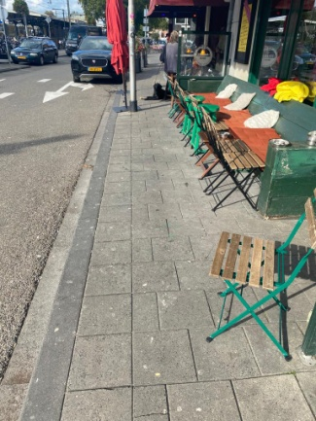

2) Stoep met terras, lantaarnpaal, reclamebord

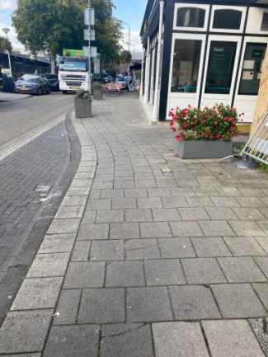

3) Obstakels op de stoep

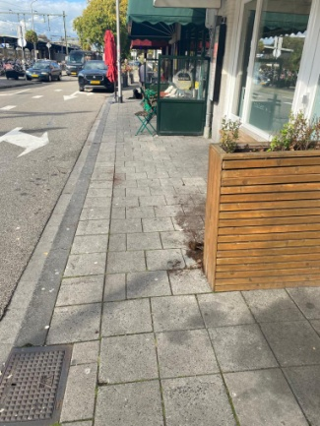

4) Bloembakken

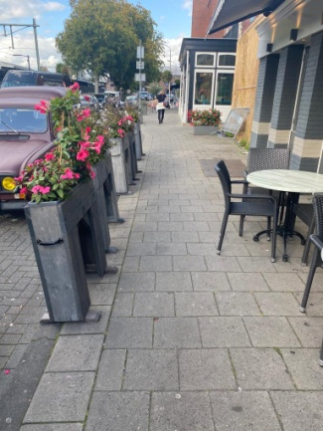

5) Vuilnisbak en bankje/tafel op stoep

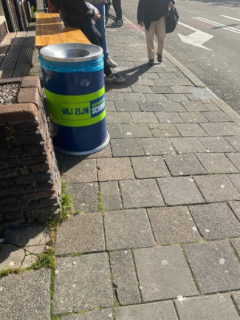

6) Verkeerslicht, lantaarnpaal

